Парклет (зона отдыха) 10*12м.

Наименование | Ед. изм. | Кол-во | Цена,  грн | Сумма,  грн
Парклетная зона состоит из лавочек и столиков  Материал каркаса – металлические усиленные квадратные трубы, покрытые грунтовкой и порошковой покраской  Верхняя часть изготовлена из материала ДПК (древесно-полимерный композит)  В стоимость входит разработка дизайна, изготовление и установка парклета | ком | 1 | 166 600,00 | 166 600,00

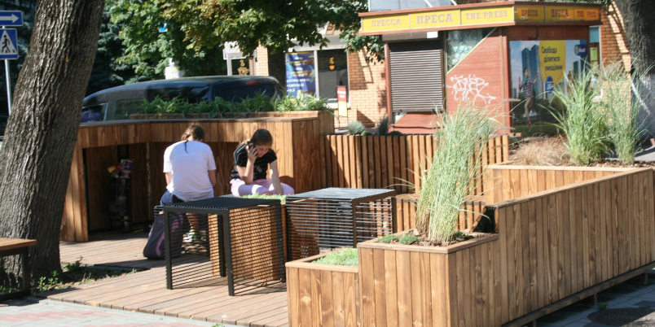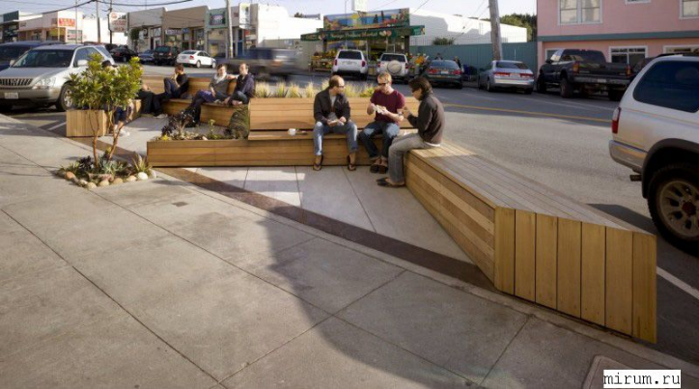

Заказчик:

